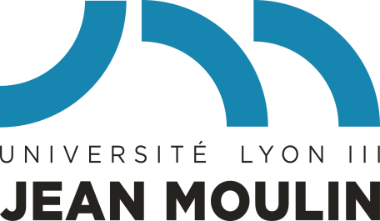

ANNÉE UNIVERSITAIRE 2021-2022
DOSSIER DE CANDIDATURE

Double Diplôme de Master
entre

l’Universite d’Alicante, Espagne
(semestres 1 et 2)
et
l’Université Jean Moulin Lyon 3, France
(semestres 3 et 4)

DATE LIMITE DU DEPOT DES DOSSIERS :
Lundi 1er mars 2021 dernier délai

FORMULAIRE DE CANDIDATURE

Double diplôme de Master
Université d’Alicante, Espagne (semestres 1 et 2)
Université Jean Moulin Lyon 3, France (semestre 3 et 4)

Responsable en France :
Marie-Ange Teston, Maître de conférences HDR, Université Jean Moulin Lyon 3
marie-ange.teston@univ-lyon3.fr

Responsable en Espagne :
Lucía Navarro, Coordinatrice du Master de Traduction Institutionnelle, Université d’Alicante
lucia.navarro@ua.es

Ce document dûment complété doit parvenir en trois exemplaires au Secrétariat des Masters de la Faculté des Langues de l’Université Jean Moulin Lyon 3 pour le lundi 1er mars 2021 dernier délai, accompagné des pièces suivantes :

- une photocopie des résultats de Licence (et autres le cas échéant, en particulier de Master 1. Si la Licence n’est pas encore obtenue, résultats du semestre 5) (en 3 exemplaires)

- deux enveloppes timbrées (en un exemplaire)

- une lettre de motivation expliquant les raisons de votre candidature (en trois exemplaires)

Toutes les pièces doivent figurer dans le dossier. Les dossiers incomplets ne seront pas examinés.

Adresse à libeller :

Université Jean Moulin – Lyon3
Faculté des Langues
Secrétariat des Masters
Inscription en double Master de traduction Université Lyon 3 – Université Alicante
A l’attention de Mme Teston
1 C Avenue des Frères Lumière
CS 78242
69372 LYON CEDEX 08
NOM : ___________________________________________________________________________

PRÉNOM : ___________________________________________________________________________

Date et lieu de naissance : _______________________________________________________________________

Nationalité : ___________________________________________________________________________

Adresse postale : ___________________________________________________________________________

___________________________________________________________________________

___________________________________________________________________________

Téléphone : ___________________________________________________________________________

Adresse e-mail : ___________________________________________________________________________

Français langue maternelle (rayer la mention inutile) : OUI - NON

Sinon quelle est votre langue maternelle : _____________________________________________________

Pour l’anglais et l’espagnol, merci de détailler :

- votre formation :

- votre expérience professionnelle, associative, etc. :

Pour les candidat.es dont le français n’est pas la langue maternelle, merci de détailler :

- votre formation :

- votre expérience professionnelle, associative, etc. :

Éventuelle expérience de la traduction et/ou de l’interprétation (si vous avez déjà réalisé des travaux de traduction, vous pouvez, complets ou par extraits, les joindre à votre dossier) :

Séjours à l’étranger :

Curriculum année par année
Ci-dessous, indiquez votre parcours d’études et d’expérience professionnelle année par année, depuis l’obtention de votre baccalauréat (ou diplôme équivalent). Merci d’être précis.e.

Lettre de motivation

